**Астана қаласының географиялық, саяси –экономикалық орны**

Астана қаласы евразия материгінің орталығында орналасқан. Егеменді Қазақстан Республикасының астанасы. Ол Қазақстанның сыртқы өлкесінің орталығында Есіл өзенің оң жағалауында, жоғарғы ағымында орналасқан. Оның территориясы Ақмола обылысының оңтүстігінде болып, Жеке саяси әкімшілік бөлінуі болып табылады.Астана қаласы 5-ші сағаттық белдеуде орналасқан.-Астана қаласының географиялық коррдинаттары 530 се 72 0 ш.б.

1994 жылы шілдеде астананы Республиканың қиыр оңтүстігінде орналасқан Алматы қаласынан солтүстікке, 1000шақырымнан астам жерде жатқан, далалық Ақмолаға көшіруге шешім қабылдады. Ақмола Алматымен салыстырғанда қазақстанның орталығында болатын. Қала ірі магистральдік көлік бойында –оңтүстік солтүстікке қосатын теміржол және автомабильжолдарында орналасқан. Астана Республикасының барлық үлкен қалалармен бұл жолдар және басқа Астана –Повладар, Астана –Қытай –Ақтөбе – Атырау, жолдары торабында орналасқан. Бұдан басқа қала Қазақстан үшін көптеген шетелге шығудың мейлінше төте жолы трансеуразия аралығында таяу қоныстанған .

**Ақмола облысының әкімшілік – экономикалық картасы**

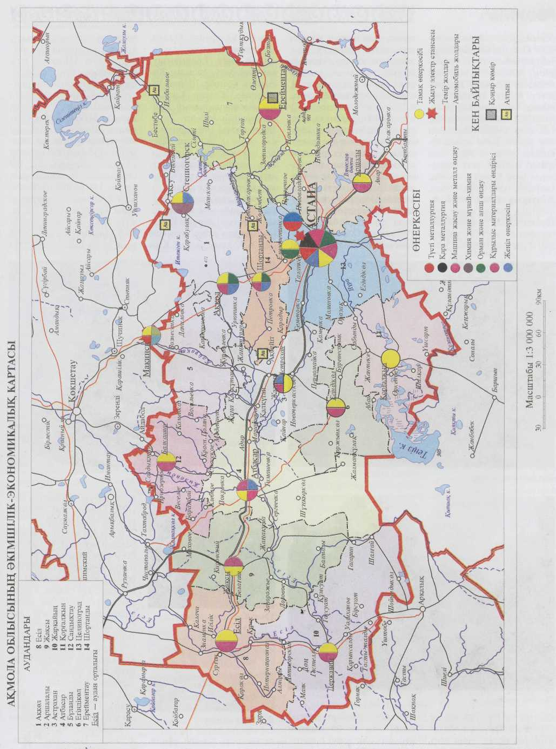

Сурет-

**Астана қаласының физика – географиялық жағдайы.**

Жерінің басым бөлігі - абсалюттік биіктігі 300-400 метірден аспайтын аласа белесті, ұсақ төбелі жазық. Солтүстігінде Көкшетау қыратының сілемдері –Сандықтау, Домбыралы, т.б. аласа таулар орналасқан. Облыстың батыс орталық, шығыс бөліктерін Есіл, Атбасар, Сілеті жазықтары алып жатыр. Оңтүстік батысында Теңіз-Қорғалжын ойысы. Облыстың батыс жағында Есіл өзеніне дейін Торғай үстіртінің шығыс шеті еніп жатыр. Есіл өзенінің оң жағалауы Атбасар, сол жағалауы Теңгіз жазықтарымен шектеседі. Облыстың оңтүстік шығысында орманды, көркем Ерейментау өңірі орналасқан. Оның негізгі бөлігі жартасты қырқалар (100-500 м) тізбегінен тұрады.Туған жерден сұлу не бар? Оның үстіне шынында да сұлу болса. Республиканың баға жетпес байлығы, әрине іс жүзінде Еуразияның қақ ортасын алып жатқан ұлан байтақ Сарыарқа кеңістігі болды. Орталық Қазақстанның солтүстік бөлігінде жатқан қазіргі Ақмола облысының аумағы 96, 8 мың шаршы шақырымды құрайды.

Осы орасан көлемді аймақта жазық дала ландшафтының сан түрі кездеседі.Облыстың оңтүстігін Сарыарқаның ұсақ шоқылары, орталық бөлігінде жазық даламен өзендер алабы. Көкшетау қыратының сілемдері алып жатыр. Ақмола облысының аса ірі өзендері деп Есіл мен Нұраны бөліп көрсетуге болады .

**Ақмола облысының физикалық картасы**

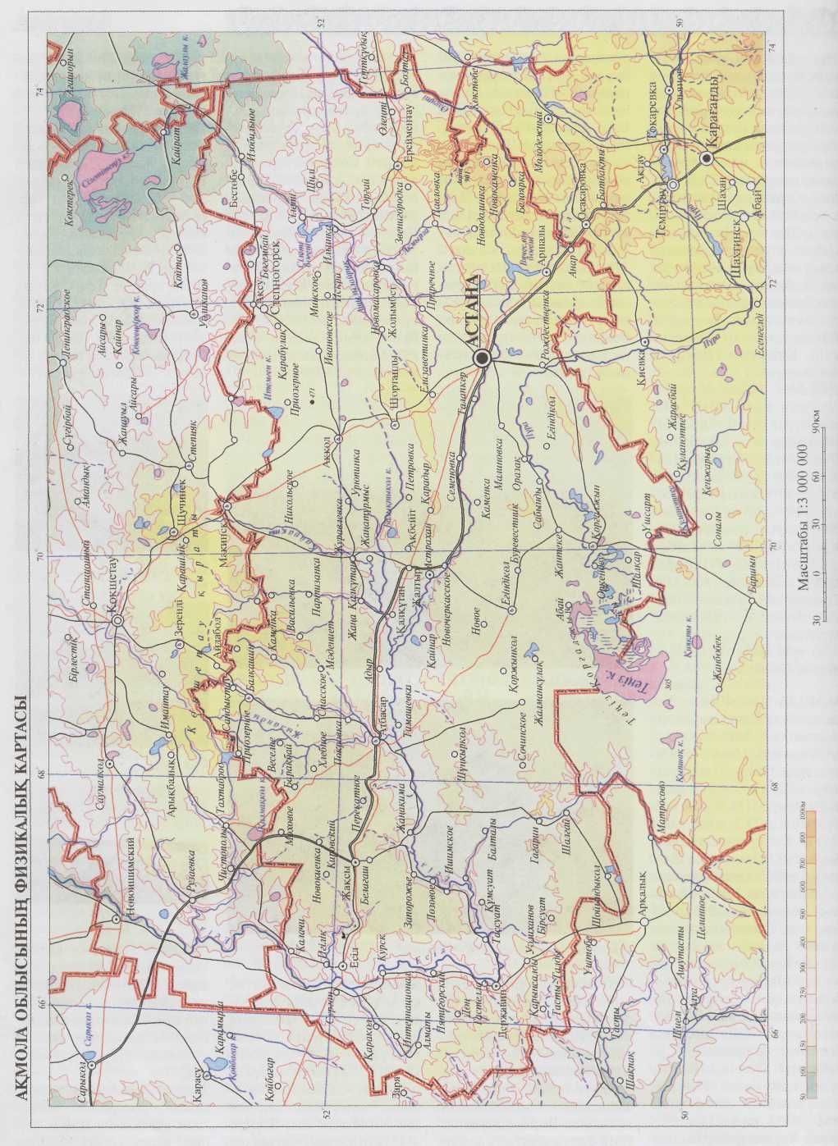

Сурет-

**Табиғат жағдайлары.**

Жалпы мәліметтер. Ақмола облысы Қазақстан Республикасының орталық бөлігінің солтүстігінде, Қазақтың ұсақ шоқыларымен Теңіз оипаты шеңберінде орналасқан. Ол 1939 жылы 14- қазанда құрылған. Облыс территориясының ауданы 96, 8 мың шаршы шақырым.Батыста Қостанай, солтүстікте Солтүстік – Қазақстан, шығыста Павлодар, оңтүстігінде және оңтүстік шығысында Қарағанды облысымен шектеседі.

**Рельефі.** Территориясының беті біркелкі емес: Ұсақ шоқылар, биік емес таулар аздап тілімденген жазықтық және өзен аңғары. Рельефтің пішіндерінің мұндай әр түрлілігі оның геологиялық құрамын және геологиялық тарихын күрделілігімен анықтайды Геоморфологиялық жағынан облыс территориясы цоколді төбешікті таулар елінің солтүстігінде Көкшетау қыратының етектері созылып жатады. Төбешікті таулардың орташа биіктігі 400-500 метрге жетеді. Аласа таулар оңтүстік бағытында кішігірім аңғарлар және жыралар тілімделген. Олардың бірі Жабай өзенінің аңғары. Балкашин ауданының территориясында төбешіктердің шынында кристалданған тау жыныстардың көбірек ашылулары кездеседі. Оңтүстігіне қарай ендік бағытында кең байтақ территорияда Атбасар жазықтығы орналасқан. Облыстың солтүстік – шығыс бөлігінде мередияндық бағытта сілеті жазығы созылып жатыр. Атбасар жазықтығымен салыстырғанда абсалюттік биіктігі төменірек (250-300). Оңтүстігінде биігірек Теңіз жазықтығы шектеседі, оның орталығында Теңіз және Қорғалжын көлдері бар. Теңіз ойпатының жазықтықтары жоғарыдан қарағанда дұрыс емес овал пішінде болып, ендік бағытта созылған ойпаатың көпшілік бөлігі абсалюттік биіктігі 250-400 метр болған Нұра және Терісаккан өзендерінің аккумлятивтік жазықтығынан құралған. Терісаққан өзені бассеиінінде үлкен аңғарды алаңдары өте өткір тілімденген және өзен алды ұсақ шоқыларға айналған. Теңіз ойпатының солтүстік батыс бөлігі Ишим өзенін алабы мен ашылған, оның оңтүстік шығыс бөлігінде су ағыны жоқ. Бұл жерде көп көлдер шоғырланған. Жоғарыда айтылған төбешікті – толқынды жазықтар негізінде ежелгі тау жыныстардан болып, оларды қалың төрттік дәуінірің сары-қоңыр лессті саз башықтары жамылып жатыр.Кей жерлерде жазықтарды сайлар, жыралар және өзен аңғарлары қиып өтеді. Кейінгі кездерде дала зонасының бедерін беткейлерін жыралар мен сайлар тілімдеген.Облыстың орталық бөлігіндегі жазықтардың обсалюттік биіктігі 300-450 метірден аспайды. Төбешіктердің салыстырмалы биіктігі 100-150 метрге жетеді.

Орталық- Қазақстан аласа таулы белдеуінен Солтүстікке қарай екі үлкен рельеф баспалдағы күзетіледі. Орта баспалдақ денудатциялық жазықтан құрайды. Төменгі баспалдақта денудациялық жазық болып оның ішінде жекелеген төбешіктер көтеріліп тұрады. Сарақаның биік емес төбешіктері Шортанды, Алексеев және Макинск аудандарының териториясында кездеседі. Олар желеген тізбекті қырқалы немесе салыстырмалы биік төбешіктері болған төбешікті бедерден құралған. Аласа таулар және төбешікті таулар кайназой эрасында белсенділенген кесек тас тәрізді тектоника әсерінен пайда болған. Ұсақ шоқыларының екі түрі кездеседі. Су айрықтың және өзен алды беткейіндегі. Біріншісі тізбек сияқты көтерілулер немесе жеке төбешіктер, олар палеозой тау жыныстарынан тұрады. Едәуір төменірек деңгейдегі және эрозия базисінен төмендегі өзен бойындағы ұсақ шоқырлар қазіргі заман денудация бетін құрайды, өзен жағалауында және кейбір жерлерде Ишим өзенінде. Облыс территориясында Ериментау таулары ерекше ажыратылып тұрады. Ол мередиян бағытта созылған, палеозой тау жыныстарынан құралған құзды тізбектер сериясынан тұрады. Қоршаған ортадан орташа биіктігі 400-500 метр. Бұл аласа таулы массивінің рельефінің оның беткейлерін экспозициясы құраған тау жыныстарының құрамына сәйкес рельеф тән болды. Кварциттер, граниттер таралған учаскелерге ең өткір ерекше рельеф пішіндері сәйкес келеді. Тақтатастар, құмтастар мен конгломмраттар таралған учаскелерге рельефтік жайпақ жұмсақ пішіндері сәйкес келеді.

Облыстың оңтүстік және оңтүстік-шығыс бөліктерінде жеке тізбектер түрінде Сарыарқаның етектері шығады. Оларға биік емес аралдық таулар кіреді.

**Геологиялық құрлысы**. Жерінің геологиялық құрлымы каледон және герцин қатпарлығы кезінде қалыптасқан. Палеозой эрасының соңында континенттік түзілу кезеңі басталды.Өте ұзақ мерзімге созылған текістелудің нәтижесінде пайда болған таулы өлке Мезазой эрасында бірте -бірте қыраттарға айналды. Облыс жері, негізінен, палеозойдың метаморфталған тақта тастарынан, кварциттерінен, құм тастарынан, альбитофирлерінен, әк тастарынан, конгломераттарынан түзілген. Солармен бірге интрузиялық (гранит, диорит, габбро, тағы басқа) және эффузиялық жыныстар кең таралған Байырғы платформалық қабатын жыныстарды неогенмен төрттік дәуірлердің сарғылтым шөгінділерінің қалың қабаттары жатыр.Кең байтақтарынан алтын, уран, боксит, сүрьме, мыс, молибден, кобальт, көмір, каолин сазы, кварц құрамы, құрылыс материалдары, тағы басқалары өндіріледі.

**Климаттық жағдайлары.**

Климаты тым континенттік, қысы ұзақ (5, 5 айға созылады), суық, жазы қоңыржай ыстық. Қаңтардың орташа температурасы -16-180 с шілдеде 19-210с. Тұрақты қар жамылғысы қарашаның ортасында қалыптасып, оңтүстігінде 130-140 күн, солтүстігінде 150-155 күн жатады. Қардың орташ қалыңдығы 20-220см. Жауын шашын шамамен орташа көрсеткіші солтүстігінде жылына 400 мм оңтүстігінде 250 мм (Энц-я 1 том)

Аймақтың климаты күрт континентальды әрі құрғақ. Ауаның температурасы жыл мезгіліне қарай шұғыл ауысып отырады. Қыста цельсий бойынша 300 с дейін суытса, жазда 350 с градусқа дейін қызады. Қыста күні қарлы борандар ұйытқиды, ауаның температурасы әсіресе ақпан айында күрт төмендейді. Жазда шаң борайды, аңызақ жел тұрады, күн әсіресе тамызда қатты ысиды.

Бірақ бір нәрсені айтып кетпеске болмайды. Қазір климат жылдан жылға өзгеріп бара жатыр. Ол баршамызға мәлім. Көне көздердің айтуынша бұрын Ақмола және орталық Қазақстанның басқа да қалалары қар астында қалады екен, қардың қалыңдығы кейде жер үйлерді көміп тастаса керек. Бірақ кейінгі жылдары қыста қар аз жауып, күн жылы болатынын көріп жүрміз. Жылдан жылға күн жылып қыс кеш түсе бастады.Ауа райының осындай құбылыстары өзгерісін елорданы Алматыдан Астанаға көшірген кезден бастап көшу дейміз. Осы орайда Астаналықтардың Алматылықтар жылуды өзімен ала келді деп қалжыңдап айтып жүргендер де бар .

**Астана қаласының топырақ-өсімдік жамылғысы.**

Облыс аумағы Енділіктегі қара және күңгірт қоңыр топырақ енділікке жалғасқан болып кәдімгі және оңтүстік қара топырақ және күңгірт, қызғылт қоңыр және ашық қызғылт қоғыр топырақтар зоасына бөлінеді. Облыстың жер бедері төбе қыраты мен тау – төбе болып келетін жай қоңыржай дала солтүстік бөлігін кәдімгі қара топырақ зоналығында жайғасқан болады. Оның аумағы 487.6 мың га тең болып 90пайызын егіншілікке пайдаланылады.Осы зонаның негізгі топырағы кәдімгі орташа ауыр суглиникт қара топырақтар саналады. Қара шірік қабатының қалыңдығы(А+В ) 50-70см аралығында, қара шіріктің мөлшері 6-8 пайыз болады. Топырақ әрекетшең Калий мен тойылған (70-85пайызға дейін). Бұл топырақтың өзіне тиісті ерекшелігі болып құрамында әрекетшең фосфордың аз болуы және Калийй мен азоттың мөлшерінің орташа және көп болуы саналады. Осы подзона аумағында, әсіресе тау –төбе бөлігінде су эрозиясына ұшыраған жерлер көп болады. Подзонаның егіншілікке жарамайтын жерлерін негізіне қиыршықталған толық қалыптаспаған, шалғынды сорланған қара топырақтар жайғасқан болады.

Оңтүстік қара топырақ подзонасы төбе қыратты құрғақ дала аймағында таралған. Жер көлемі 2556.5 мың га кең. Айдалған жердің көлемі 85 пайызын қамтиды. Оңтүстік қара топырақ корбанатты ауыр саздақты топырақ негізгі топырағы болып саналады. Қара шірік горизонты 45-60см тереңдікте, қарашірік мөлшері 4-5пайыз болады. Корбанаттар көбінесе жер бетінде жайғасқан болады. 100-130см тереңдікте сорланған болып оның жоғары жағы сортаңдалған қабат жайғасқан болады. Сортаңдалған қабаттың жағарыда жайғасуы топырақ қабатына өсімдік тамырларына кіруіне зиянды әсер етеді. Оңтүстік қара топырақтардың құрамы сіңдірілген магний мен, ал кейбір уақытша натрий тойылған болып келеді. Осы подзонаның топырақтарға жел және су эрозиясына қарсы күресу шараларын қолдану керек. Оңтүстік тара топырақтарында фосфор, кейбір уақытша азот тыңайтқыштарын беру өте тиімді саналады.

Жер шаруашылық құамында сортандалған қара топырақ және сортаңды топырақтар негізгі топырақтарға кіреді. Айдауға жарамсыз жерлердің негізгі аумағын қиыршықталған және түйіршік тастары бар топырақтар иеленеді. Олар негізінен төбелерде және жердің жоғары беткейлерінде кездеседі.

510 солтүстік ендіктің оңтүстік жағасында қара топырақ зонасы біртіндеп қызғылт қоңыр топырақтарға өте басым. Қызғылт қоңыр топырақ аумағы 7340.3мың га тең болып, оның 70пайызы ауылшауашылыққа пайдаланылады. Бұл подзонаның ең жақсы топырағы қызғылт қоңыр корбанатты, орташа саздақты тоырағы саналады. Осы топырақтың қарашірік горизонты 35-45см жетеді.Топыраақтың қарашірік мөлшері3 тен 4 пайыз аралығында болады. Бұл топырақта қара топыраққа қарағанда сіңдірілген алмасу негізі құрамындағы Магнийме Натрийдің мөлшері көп болады. Оңтүстікке қарай топырақ сортаңдау болып келеді.Сондықтан бұл жерлерде сортаңдау процесін болдырмауға қарсы шаралар қолдану қажет. Облыстың шығыс бөлігінде қыратты майда шоқылы жазықтықтарда қызғылт қоңыр топырақтар жайғасқан. Бұлардың ішінде ең негізгі топырақ қызғылт қоңыр топырақ аз қабатын, орташа- ауыр саздақты топырақ саналады. Бұл подзонаның топырақтары эрозияға қарсы күресетін іс шараларды қолдануын талап етеді, сонымен бір қатарда фосфор, ал кейбір жерлерінде азот тыңайтқыштарын салу керек екендігін білдіреді. Топырақтың тығыз болуы су өткізгіштігін жақсарту үшін ағып келіп жатқан суды және судан түскен ылғалдықты жинау үшін қосымша іс- шараларды жургізуді керек етеді.

Облыстың оңтүстік бөлігінде дала зонасында Қызғылт қоңыр топырақ подзонасы тарқалған болады. Оның көлемі 2508, 9 мың га тең, оның 70 пайызын айдалған жер құрайды. Бұл подзонаның негізгі топырағы қызғылт қоңыр топырақ болып, қарашірік горизонты 30-40 см. Қарашіріктің мөлшері 2, 5-3, 5 пайыз аралығында болады. Бұл подзонаның топырақтарының механикалық құрамы ауыр саздақты болып, өте жоғары дәрежеде және сорланған өте төмен су өткізгіштігімен ерекшеленеді. Айдалған топырақтың ішінде бірыңғай сортаңды және сорланған массйвтер бөлініп тұрады. Ашық қызғылт топырақ подзонасы Облыстың ең Оңтүстік бөлігінде жайғасқан болып, оның көлемі 472, 2 мың га тең. Климаттың өте құрғақ топырақ жамылғысының кешенді болуы бұл подзонаның топырақтарының бірден бір ерекшелігі болып саналады. Барлық ашық қызғылт қоңыр подзонаның топырақтары сортнды және сорланған болып келеді.Ашық қызғылт қоңыр подзона топырақтарын егіншілікке пайдаланбайтын аймаққа кіреді.

Облыстағы таралған топырақтардың құрылған арттыруға академик А. И. Бараев басшылығында ғылыми негізінде жасалған топыра қорғау жүйесі бойынша белгіленген органикалық және минералдық тыңайтқыштарды, салу көпжылдық өсімдіктерді егу, сортаңды топырақты гипстеу жұмыстары жәрдем береді.

Өсімдіктің 73 тұқымдасы, 800 ден астам түрі кездеседі. Негізінен қылқан жапырақты сілеу, бетеге, далалық жоңыршқа, таспа шөп, жусан тағы басқа өзен жайылымдары мен жағалауларында астық тұқымдас және әр түрлі шөп аралас қарағай, қайың, көктерек, түрлі бұталар өседі .

**Жер бетіндегі және жер асты сулары.**

Ірі өзендері Есіл мен Нұраны бөліп айтуға болады. Теңіз көлінің аты баршаға белгілі. Одан басқа қарасор, Қорғалжын, Балықтыкөл және Қыпшақ көлдері де баршаға ірі көлдердің қатарына жатады.

Астанадан батысқа қарай көлдер шалқыған өңірде дала табиғатының тағы бір кереметі-Қорғалжын қорығы жатыр. Бұл табиғат кешені теңіз ойпатының оңтүстігінде, одан әрі қазақтың ұсақ шоқыларына ұласады. Қорықтың жүрегі –өзара жалғасқан теңіз және Қорғалжын көлдер жүйесі. Теңіз көлінің аумағы 159мың га құрайды, бұл Женева көлінен екі есе артық. Суының минералдануы әлемдік мұхиттың тұздылығынан 5-6 есе жоғары. Көлде құстар ұя салатын үлкенді –кішілі 70-ке жуық арал бар. Қорғалжын көлі Теңіз көліне мүлдем ұқсамайды. Оның алып су ауданын қамыс пен қоға араласа өскен қопа басқан. Осы тамаша қорықта өсімдіктер дүниесінің 350-дей түрі өседі, оның 90 пайызы шөптер. Аймақтың ірі өзендері –Есіл, оның салалары –Қал – құтан, Жабай, Терісаққан, Нұра, Сілеті, Өлеңді, Құланөтпес т.б. өзендер бар. Көлдері туралы айтар болсақ ;Қорғалжын, Қожакөл, Шолақшалқар, Балықтыкөл, Ұялышалқар т.б. тұзды көлдері ; Теңіз, Керей, Итемген, Қыпшақ, Мамай, Үлкен Сарыоба және Вечеслав (Есілде) Сілеті бөгені бар. Олардан басқа жер суаруға арналып 37 бөген салынған. Олардың жалпы су көлемі 180.6 млн. М3. Қоғалжын көл жүйесін сумен толыстыру және Астана өнеркәсібін сумен қамтамасыз етуді жақсарту үшін Нұра өзені арқылы 70-74млн метр куб Ертіс суы беріледі.

**Жер асты сулары**

Облыс территориясы жалпылай 1-тәртіптегі Орталық Қазақстан гидрогеогогиялық ауданға жатады. Гидрогеологиялық ерекшеліктерінің жиынтығы негізінде Орталық Қазақстан гидрогеологиялық ауданда төмендегі 2-тәртіптегі гидрогеологиялық аудандар ажыратылады: Көкшетау-Екібастұз, Теіңз-Қорғалжын және Сарысу-Теңіз. Көкшетау-Екібастұз гидрогеологиялық аудан облыстың солтүстік жарты бөлігін қамтиды. Оған Вишневский, Ерментау, селеті, Алексеевк, Макинск, Шортандының көпшілік бөлігі, Балқаш, Атбасар ауылдық-әкімшілігін солтүстік бөліктері жатады.

Гидрогеологиялық ауданның көпшілік бөлігін жер бедері тілімделген және жарықтары көп жартасты тау жыныстары жер бетіне жақын жерде орналасқандықтан жер асты суларына қалыптасуына қолайлы жағдай жасалған. Ауданның шеңберін ішінде 19 сулы горизонттар мен комплекстер ажыратылған.

Теңіз-Қорғалжын гидрогеологиялық ауданның оңтүстігінде орналасқан территорияны өз ішіне алып ол оңтүстік жағынан Сарысу-Теңіз қыраты (көтерілуі) мен шектелген. Аудан жер асты суларына кедей (жарлы). Бұл жерде тек 6 сулы горизонт пен комплекс ажыратылған. Ең сумен қамтамасыз етуге перспективті комплекс, бұл Нұра және Ишим өзендерінің аллювиалдық шөгінділеріне немесе аңғарларына орналасқан.

Сарысу-Теңіз гидрогеологиялық аудан облыстың ең шеткі оңтүстік бөлігіне Қорғалжын әкімшілік ауданын ішінде орналасқан. Бұл ауданда 12 сулы комплекс ажыратылған.

Солтүстіктен оңтүстікке қарай батыстағы облыс шекарасы бойлап созылып жатқан ені аз алқап 1-тәртіптегі Торғай гидрогелогиялық ауданға жатады, ал Ертіс артезиан бассейнін оңтүстік-батыс бөлігіне болып саналады. Тұщы сулар жеке линзалар түрінде кездеседі. Құдықтардың су мөлшері (дебиті) 0, 5 л/сек-ке жетеді. Олар ауылды елді мекендерді сумен қамтамасыз етуге жаратады (пайдаланады).

Жалпы облыстың минералданғаны 10 г/л-ге дейін болған жер асты суларының прогноздық (болжамдық) эксплуатациялық қорын көлемі 1733, 3 мың м3/тәу., оның ішінде минералданағандығы 1 г/л-ге дейін болған сулардың қоры – 916 мың м3/тәу-те. Барланған эксплуатациялық қоры 250 мың м3/тәу-ке тең, оның ішінде өнеркәсіптік категориялы су қоры – 193, 4 мы

Қорыта келшенде Астананы – Алматы қаласынан ауыстырудың өзіндік себептері бар. Біріншіден Ақмола облысы Қазақстанның дәл ортасында орналасуы. Бұл біздің Республикамыздың барлық облыстарымен тығыз байланыста болады. Солтүстік және Оңтүстік, Шығыс және Батыспен құқықтық ынтымақтастыққа паш етті. Сонымен қатар Астанамыз ел территориясының ортасында орналасуы сыртқы жауларымызға да қолайсыз болады. Біздің таңдауымызда қауіпсіздік мәселесі орын алды. Бұл тұрғыда тәуелсіз мемлекеттің астанасы сыртқы шекарадан алыстау жерде мүмкіндігінше елдің ортасына таман жерде тұруы тиісті. Астананы ауыстыру Қазақстанның экономикасын одан әрі дамыту тұрғысында тиімді. Осының арқасында халықпен өндіргіш күштердің Республика аймағы бойынша біржақты орналасуын біртіндеп түзету, солтүстікпен орталық өңірде шетелдік тың жаңалықтарды, ғылымдандырылған өндірісті, озық ауыл шаруашылық машиналарын жасауды әрі өңдеуші ауыл өнеркәсібінің кең желісін қауырт өокендету іс жүзінде мүмкін болды.

Астана Қазақстанның жаңаруының нышаны, оның көпұлтты халқының жасампаз күш қуатының куәсі.

Астана қаласы еврозия материгінің орталығында орналасқан. Егеменді Қазақстан Республикасының астанасы. Ол Қазақстанның сыртқы өлкесінің орталығында есіл өзенінің оң жағалауында жоғары ағымында орналасқан. Оның территориясы Ақмаол облысының оңтүстігінде болып, жеке саяси әкімшілік бөлінуі болып есептелінеді.

1994 жылы шілдеде астананы Республиканың қиыр оңтүстігінде орналасқан Алматы қаласынан солтүстікке, 1000 шақырымнан астам жерде жатқан, далалық Ақмолаға шешім қабылданды.

Физика географиялық жағдайына қысқаша тоқталар болсақ, жерінің басым бөлігі – абсолюттік биіктігі 300-400 метрден аспайтын аласа белесті, ұсақ төбелі жазық. Облыстың оңтүстігін Сарыарқаның ұсақ шоқылары, орталық бөлігінде жазық даламен өзендер алабы және Көкшетау қыратының сілемдері алып жатыр. Ақмола облысынң аса ірі өзендері деп Есіл мен Нұраны бөліп көрсетуге болады. Территориясының үстіңгі жағы біркелкі емес, ұсақ шоқылы биік емес таулар, қыраттар, жазықтар көп және көп болып келеді.

Климаты тым континенттік, қысы ұзақ, суық, жазы қоңыржай ыстық. Қаңтардың орташа температурасы -16 -180С. Суық жазы 19-210С ысиды. Сонымен қатар облыс аумағы ендіктегі қара және күңгірт қоңыр топырақ енділікке жалғасқан болып кәдімгі және оңтүстік қара топырақ күңгірт, қызғылт қоңыр және ашық қызғылт қоңыр топырақтар зонасына бөлінеді. Ірі өзендері Есіл мен Нұра теңіз көлі Қарасор, Қорғалжын, Балықтыкөл және Қыпшақ көлдері де ірі көлдердің қатарына жатады.

Егеменді еліміздің астанасы Астана қаласы әуелде Қараөткел деп аталған. Патшалық Ресей қазақ даласын отарлау мақсатымен 1832 жылы Ақмола бекінісін салған. 1961 жылы қаланың есімі Целиноград болып өзгертілді. 1994 жылы Республика жоғарғы Советі ел астанасын Ақмолаға көшіо\руге шешім қабылданды. 1998 жылы 6-мамырда елбасы Н.Ә.Назарбаевтың жарлығымен Астана қаласы болып өзгертілді. Бүгінде Астана әлемнің 20 қаласымен және Ресейдің алты аймағымен достық қарым-қатынаста. 1999 жылы ол әлем қаласы атанған. Астана қаласының шаруашылық құрылымы да өте жақсы дамыған. жалпы шаруашылық құрылымға: өнеркәсіп кешені, құрылыс кешені, көлік кешені, қызмет көрсету салалары жатады.

Астанада жұмыс істеп тұрған кәсіпорындардың ең көбі сауда, автомобиль, тұрмыс бұйымдарын және жеке пайдаланатын заттар жөндеу және құрылыс саласында келеді. Әрине Астананы айтқанда құрылыс кешеніне тоқталмай өту мүмкін емес. Астананың құрылысына шетелдіктердің тікелей инвестициялары туралы ұмытуға болмайды. Астана құрылысына аздай емес, көптей 200 млн.доллар жинай алады. Оған Астананың көптеген сәулет құрылысы мен кешені салынды. Ол елдер: Катар, Сауд Арабиясы, Б.А.Ә., АҚШ, Кувейт сияқты елдер бірінші кезекте өтемсіз көмек көрсетті. Сонымен қатар Астанада көлік кешені де өте жақсы дамыған. темір жол кешені – 1920 жылдан бастап салына бастады. Жүк тасмалының 60% автокөлік кешені құрайды. Автокөлік жолының ұзындығы 4761 км құрайды. Әуе көлік саласы да жақсы дамыған. астана халықаралық әуежайы еуропаны Қиыр Шығыстан, Оңтүстік-шығысты Кіші Азиямен жалғастырып жататын әуедегі «Жібек жолы» болып отыр.

Астана қаласының қызмет көрсету саласына көз жүгіртіп өтіп көрейікші. Қызмет көрсету жүйесі, демалысорындары, көлік көтеретін орындар, ғылыми, мәдени, тарихи, сауда орталықтары, спорт кешендері көптеп ашылуда. Астанада туризм саласы да жақсы дамып келеді. Көз тартарлық әдемі ғимараттар, Астаналық саябақ. «Аквапарк», «Президенттің мәдени орталығы», «Астана-Бәйтерек» монументі, «Тұлпар», және «Құлагер» ат спортының клубы, цирк, кинотеатрлар, спорт сарайлары және де Қазақстан үшін тың ойын-сауық, танымдық бағыттағы орталықтар – «Атамекен» Қазақстан картасы тарихи-экнографиялық кешені және «Думан» океанариумы бар. Жылдан жылға келуші туристер саны асуда. Жалпы Астана қаласы болашағы жарқын, зор үміт күттіретін, өте қарқынды дамып келе жатқан Қазақстан Республикасының астанасы.

**Пайдаланылған әдебиеттер тізімі.**

1. Абдиева. К. С. Реионы Қазақстан статистически сборных тоо «Куренов» 2003ж

2. Асанбай. Р.

«Қазақстан: табысқа жету тарихы әлемдік қоғамдастық көзімен» Алматы «Таимас» Баспа үйі 2005ж.

3.Аяған Бүркітбой «Көркем суретті Қазақстан тарихы» Қазақстан энциклопедиясы Аламаты 2007ж.

4. Әбсеметов Марат Ертеңі ертедегідей Елорда Егемен Қазақстан 2007 ж – 15 желтоқсан – 6. бет.

5. Браун А.Г. «Алматы «Атамұра» 1995 ж.

6. Әсембекұлы Ерғазы. Астана халықаралық әуежайы Астана 2005 №1 -12 бет.

7. Қосымбаев Н.К, Азубаев Н.Ж. «История Ақмола» Алматы «Жеті жарғы» 1998 ж.

8. Қабдоладанов Н. Молдағұлов Т. Ахметжанов О. Камзанов Д. «Астана 10 жыл» Алматы 24 желтоқсан 2004 ж.

9. Құланбай Ә. Арйбай салынған Астана Егемен Қазақстан 2008ж - 1 қаңтар 3 бет.

10. Қосмамбетов. С. Блашағы ғажап қала Егемен Қазақстан 2005 ж– 10 маусым.

11. Мажитов Марат Ақмола – Астана Ақиқат 1998ж №5 – 3 – 21 бет.

12. Назарбаев Н.А. Евразия жүрегінде 2006 ж.

13.Саухат Жұмагүл «Астана» 2006ж №3. 28 – мамыр – 29 бет.

14. Ервинский О.Е.»байтерек» №4 желтоқсан 2003 ж.

15.Астана қаласының статистика басқармасы Астана қаласының әлуметтік экономикалық жағдайы. Астана ақшамы 2002ж. 30 мамыр – 3бет

16. Астана қакласының статитика басқармасы. Өнеркәсіптік іргерлеу даму бағдарламасы. Астана хабары 2006 ж – 4 мамыр

17. Web – site : http : // www Sezastana kz.